ÎLE ROUAD
L'organisation de l'île

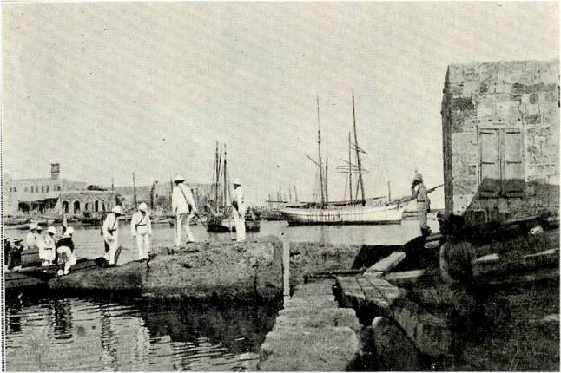  L'Amiral Dartige du Fournet débarque devant la citadelle | Le Capitaine de Frégate Trabaud, malgré de faibles moyens (3000 francs pour les besoins du détachement, 300 francs pour les renseignements, en tout et pour tout !), va se mettre à la tâche et accomplir un travail énorme en faveur de la population locale. Ses premières actions consisteront en une campagne de vaccination gratuite et obligatoire, la remise en marche du phare, la réouverture de l'école, la remise en ordre progressive de la pêche, la justice, la propreté de l'île.
Il fallut également attendre des appareils distillatoires pour boire une eau enfin potable, la dysenterie commençait elle aussi à s'installer dans les troupes, l'eau des citernes étant elle-même très polluée. Il aménagea un ancien silo à grains en abri, qui permit aux habitants de se protéger des bombardements turcs.

Cet ensemble de mesures sera suffisamment efficace pour qu'en janvier 1917, la population soit hors de misère. Vingt-six mois après l'arrivée des Français, il fallu néanmoins, à la suite d'un bombardement, évacuer une grande partie de l'île pour Chypre, dans un camp de réfugiés organisé également par A. Trabaud, qui revint voir, une fois la paix signée, ses administrés reconnaissants, retournés à Rouad : La vie avait repris ses droits.  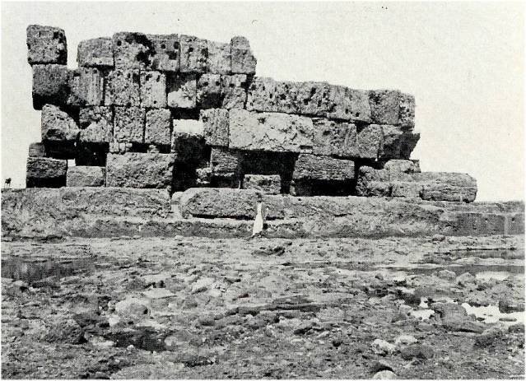  Les restes des vieux murs phéniciens de l'île Rouad | 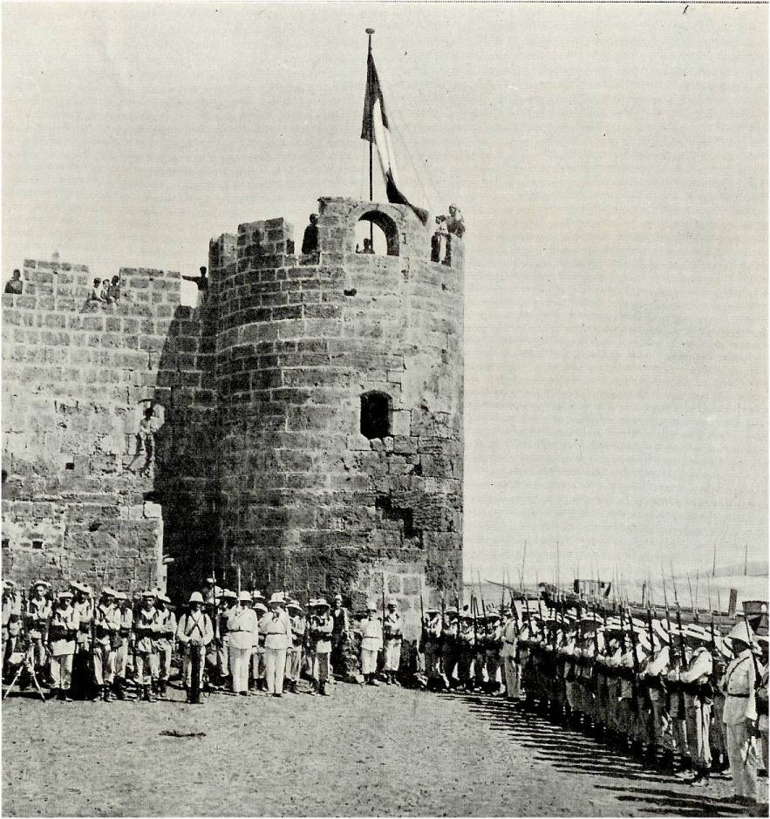  « AU DRAPEAU! » - Les couleurs françaises montent au mât de pavillon dressé sur la tour du vieux château de Rouad  « Enfin, nous arrivons à l'angle N.-O. de l'îlot. Là, utilisant les récifs qui le bordent, les Phéniciens avaient construit une forteresse dont il reste de distance en distance quelques fragments cyclopéens.

Elle fut à n'en pas douter formidable et très étendue. Entre ses murailles et la terre, on lit son emplacement et on délimite ses chambres par leur sol pavé de mosaïques grises d'un beau caractère, et la mer se joue dans ses ruines...»

